浙江理工大学2009 —2010 学年第 二学期
《线性代数 A 》期末试卷（B）卷
班级： 学号： 姓名：
一、选择题（每题4分，共20分）
- 设阶行列式=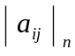，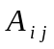是中元素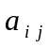的代数余子式，则下列各式中
正确的是
(A) 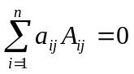； (B) 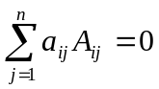；
(C) 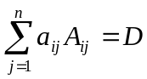； (D) 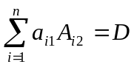
2． 已知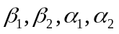为3维列向量组，行列式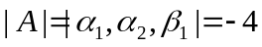, 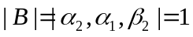, 则行列式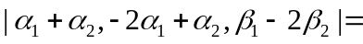
（A）. －6； （B） 6； （C）－18； （D）18。
3.设A为n阶可逆矩阵，B为n阶不可逆矩阵，则
（A）A+B为可逆矩阵；（B）A+B为不可逆矩阵；
（C）AB为可逆矩阵；（D）AB为不可逆矩阵；
4、设A为n阶矩阵，下列关于矩阵乘积的说法中正确的有 ( )
（A）若A²=A，则有A=E或A=0； （B）若A²=A，且|A|≠0，则有A=E；
（C）若AX=AY，且A≠0，则X=Y； （D）若A²=0，则A=0。
5、设矩阵A的秩为r，则下列说法中不正确的是 ( )
（A）A中所有的r+1阶子式都等于零；
（B）A中可能有等于零的r阶子式；
（C）A中存在着不等于零的r阶子式；
（D）A中所有的r-1阶子式都等于零；
二、填空题（每题4分，共20分）
1．阶方阵满足，则 。
2．二次型的秩为 。
3．设为3维列向量，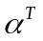是的转置，若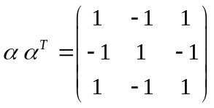，则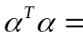 。
4．已知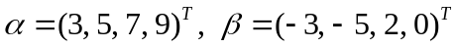，x满足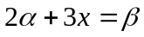，则 。
5．非齐次线性方程组AX=B的解向量是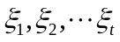,若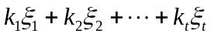也是AX=B的解，则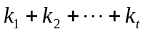= 。
三、计算题(48分)
1、（8分）计算行列式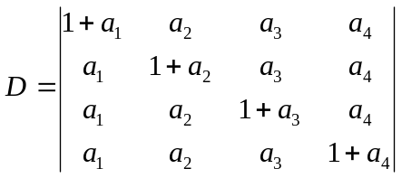

2. （8分）设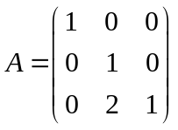，求的特征值及对应的特征向量。

3（8分）. 设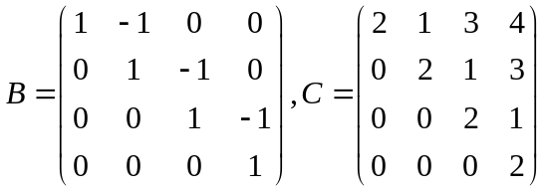 ，且矩阵满足关系式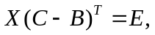 求。

- a，b取何值时，方程组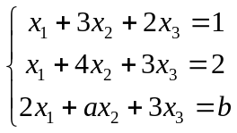有唯一解，无解，有无穷多个解；并在有无穷多个解时求其通解（12分）

5.(12分)求一个正交变换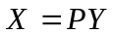,将二次型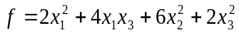化为标准形(要求：写出正交变换和标准形).

四、证明题 (12分)
1、设向量组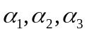线性无关，且，
证明：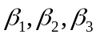线性相关

2．若A，B均为n阶方矩，且A可逆，证明：BA与AB相似

浙江理工大学2009 —2010 学年第 二 学期
《 线性代数 A 》期末试卷（B）卷标准答案和评分标准
一、选择题
1、C; 2、A;3、D;4、B;5、D.

二、填空题
1、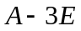；2、3; 3、3 ；4、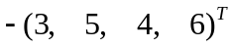；5、1.
三、计算题

1、解：
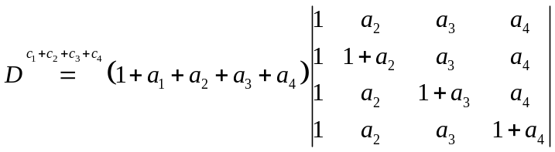 ………3分
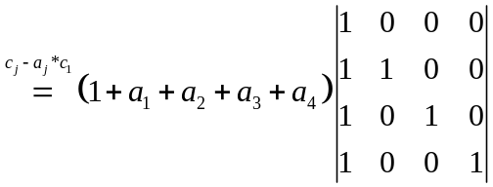 ………6分
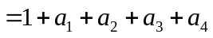 ………8分
2. 解：
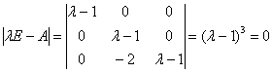 ………3分
特征值， ………6分
对于λ1＝1，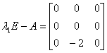，特征向量为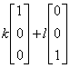 ………8分

3. 解：
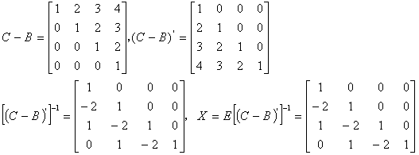…8分
4、解：该方程的增广矩阵为：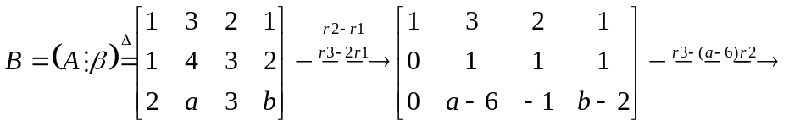 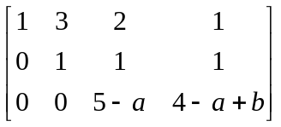
1）当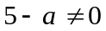，即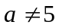，b任意取值时，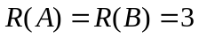，方程组有唯一解；
………3分
2）当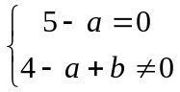时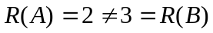，即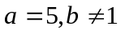时，方程组无解；
………6分
3）当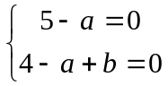时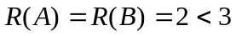，即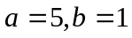时，
方程组有无穷多解 ………9分
当时，代入得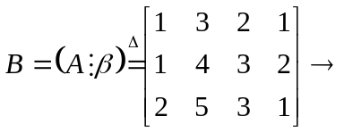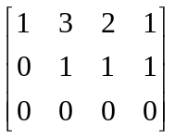
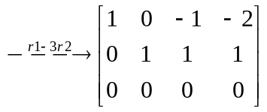，
同解方程组为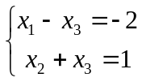 ，
通解为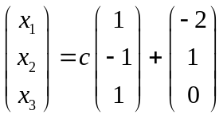 （其中c为任意常数） ………12分
5、解：二次型f的矩阵为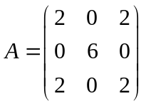 ………2分
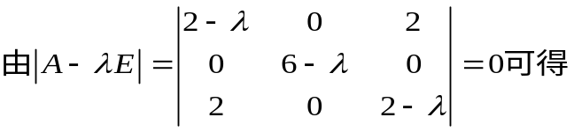
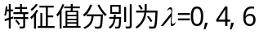 ………5分
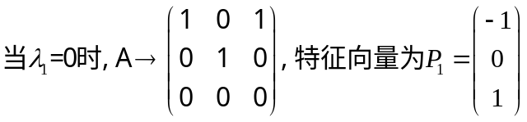
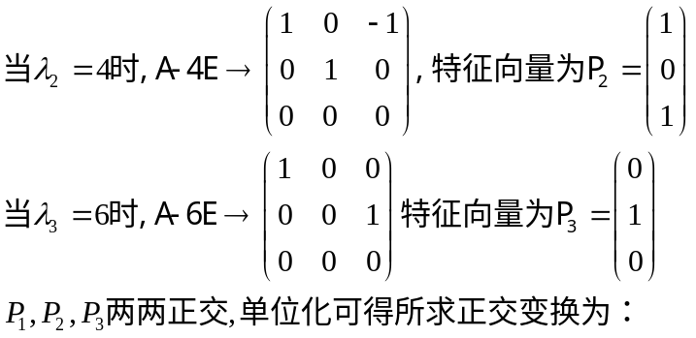 ………8分
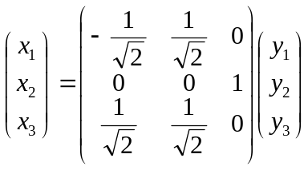，（P形式不唯一） ………11分
且标准形为：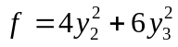 ………12分
四、证明
1．证明：
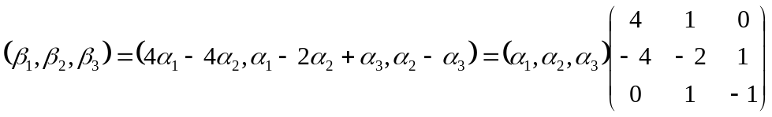=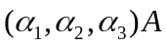 ………2分
而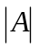=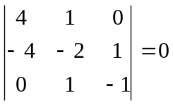，所以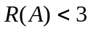， ………4分
从而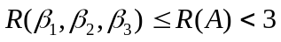，所以线性相关 ………6分

法三：（基本方法）设 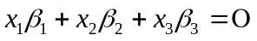 ………2分
只要证明有不全为零的数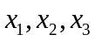使（1）式成立即可。
式（1）整理得到： ………4分
由已知条件，向量组线性无关，推出
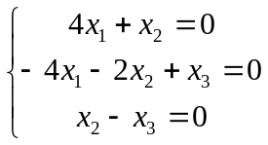
齐次线性方程组（3）的系数矩阵为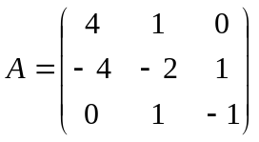
易知，所以（3）有非零解。
即有不全为零的数使（1）式成立。所以线性相关
………6分
2、证明：因为A可逆，即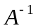存在，又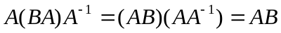， ……4分

由相似矩阵定义可得：与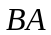相似。 ………6分

